Игры для детей по питанию.
Дидактическая игра "Продукты питания"
Цель: знакомство с названиями различных продуктов, закрепление в словаре обобщающего понятия "продукты питания".

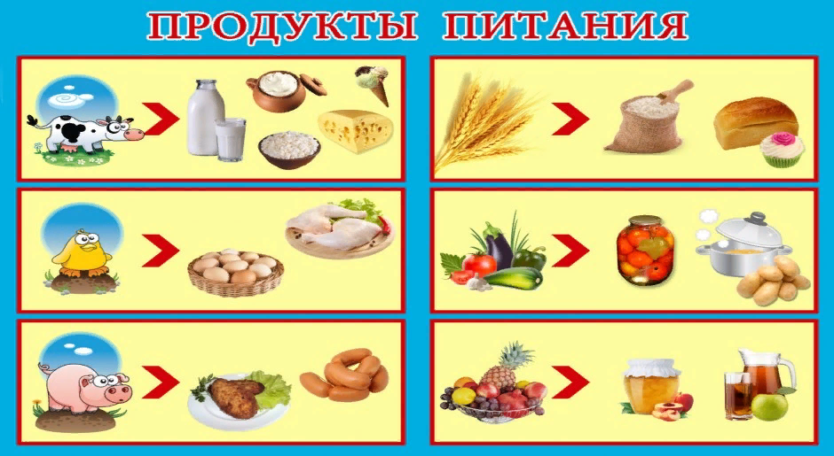

Дидактическая игра "Какой? Какая? Какое?

Цель: формировать умения заканчивать высказывание, начатое взрослым; подбирать подходящее слово, согласовывать его с другими словами в предложении; умение подбирать прилагательные и согласовывать их с существительными в роде, числе, падеже; развивать речь детей и активизировать в их речи прилагательные.

